关于变更陆映红-中府国用（2006）第030450号用地规划条件公示的通告
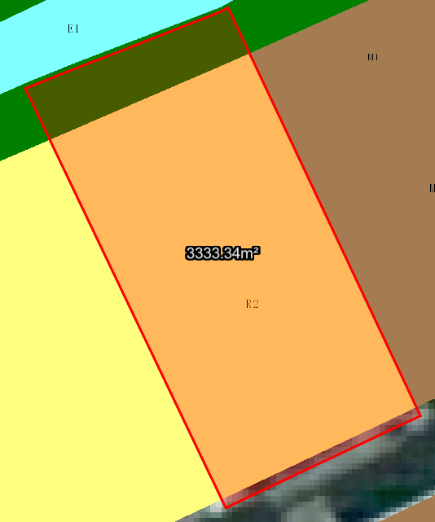
用地位置示意图
土地证号为中府国用（2006）第030450号用地位于中山市东凤镇小沥村，使用权面积为3333.30平方米，使用权类型为国有出让，用途为商住，土地使用权人为陆映红，现土地使用权人申请变更该宗用地规划条件。
我局已受理其申请，根据公开、公平、公正原则，现对该宗地规划条件变更进行公示，公示如下：
该用地在《中山市东凤镇土地利用总体规划（2010-2020）》中为城镇用地，在《中山市东凤镇总体规划（2015-2020年）修编》中为农林用地，在《东凤镇小沥片区控制性详细规划南片调整》A2-08
地块中为二类居住用地，用地规划指标：容积率≤2.5，建筑密度≤35%，绿地率≥34%，建筑限高60米。
依据产权人申请，容积率、建筑高度保持原出让合同指标值不变；依据控规《东凤镇小沥片区控制性详细规划南片调整》，其余用地规划条件指标变更为：
用地性质：二类居住用地。
建筑密度≤35%，绿地率≥34%。
根据《中华人民共和国城乡规划法》相关规定，现就该事项予以公示，公示时间为公示通告发布开始为期十天。在公示期内如对上述事项有意见或建议，请使用真实姓名及联系方式，以书面形式反馈到以下地址：中山市小榄镇民安中路138号中山市自然资源局第二分局，逾期视为无异议。

联系人：李小姐 联系电话：22116569

中山市自然资源局第二分局

